УДК 616.12-008.313.2/.3-073.178
Е.С. Мазур, Т.А. Кинах, В.В. Мазур
ГЕМОДИНАМИЧЕСКИЕ ИЗМЕНЕНИЯ ВЫЗВАННЫЕ ФИБРИЛЛЯЦИЕЙ ПРЕДСЕРДИЙ ПРИ РАЗЛИЧНЫХ ЗАБОЛЕВАНИЯХ СЕРДЕЧНО-СОСУДИСТОЙ СИСТЕМЫ
ГБОУ ВПО Тверская ГМА Минздрава России

Резюме
В статье представлены данные об изменении состояния больных персистирующей фибрилляцией предсердий различной этиологии после успешной электрической кардиоверсии. Показано, что восстановление синусового ритма не ведет к улучшению функционального состояния левого желудочка, но сопровождается уменьшением объема левого предсердия, снижением давления в легочной артерии и уровня NT-proBNP в крови, повышением толерантности к физической нагрузке. Результаты исследования свидетельствуют, что выпадение систолической функции левого предсердия играет самостоятельную роль в развитии сердечной недостаточности (левопредсердная недостаточность).

Ключевые слова: фибрилляция предсердий, сердечная недостаточность

HEMODYNAMIC SI SIGNIFICANCE OF ATRIA FIBRILLATION IN VARIOUS CARDIOVASCULAR SYSTEM DISEASES
E.S. Mazur, T.A. Kinach, V.V. Mazur
State Medical Academy, Tver

Summary
Findings on the condition changes in patients with persistent atria fibrillation of different etiology after successful electric cardioversion are presented in the article. It has been shown that recovery of sinus rhythm does not result in improvement of functional state of left ventricle but is accompanied by the decrease in left atrium volume, reduction of pressure in the pulmonary artery and NT-proBNP level in blood, the increase in tolerance to exercise load. The result of the study testify that falling out of systolic function of left atrium plays independent role in heart failure development (left-atrial incompetence).
Key words: fibrillation of atria, heart failure.

Достаточно широкая распространенность фибрилляции предсердий (ФП) и тяжесть связанных с ней осложнений делает эту аритмию одной из наиболее актуальных проблем кардиологии и привлекает к ней внимание большого числа исследователей. На сегодняшний день накоплен огромный объем информации о причинах и механизмах развития ФП, а также, о ее влиянии на состояние гемодинамики. Показано, в частности, что в случае развития ФП риск появления застойной сердечной недостаточности возрастает в 3 раза.
Принято считать, что негативное влияние ФП на состояние гемодинамики связано, главным образом, с ухудшением диастолического заполнения желудочков сердца из-за обусловленного тахикардией укорочения диастолы, нерегулярности желудочковых сокращений и выпадения систолической функции предсердий. В таком случае можно ожидать, что негативное влияние ФП на состояние гемодинамики у лиц с нормальным функциональным состоянием левого желудочка будет менее выраженным, чем у больных с исходным нарушением его систолической и/или диастолической функции.
В настоящее время причиной развития ФП чаще всего становится ишемическая болезнь сердца (ИБС), в частности, постинфарктный кардиосклероз (ПИКС) и артериальная гипертензия (АГ). У значительной части больных причину развития ФП выяснить не удается. Такую форму аритмии принято называть идиопатической ФП (ИФП). У больных ИФП функциональное состояние левого желудочка, как правило, не нарушено, для больных АГ характерно нарушение диастолической функции левого желудочка, у больных ПИКС нарушены его диастолическая и систолическая функция. Поэтому изучение влияния ФП на состояние гемодинамики у перечисленных категорий больных позволят оценить гемодинамическое значение аритмии при различном исходном состоянии функционального состояния левого желудочка.
Цель работы — изучить изменения структурно-функционального состояния левых отделов сердца и динамику проявлений сердечной недостаточности после восстановления синусового ритма при персистирующей ФП у больных ИФП, АГ и ПИКС.
Материал и методы
В исследование включались больные с персистирующей формой ФП, которым в 2009–2010 годах в кардиологическом отделении ГУЗ «Областная клиническая больница, г. Тверь» было проведено успешное восстановление синусового ритма с помощью электрической кардиоверсии. В исследование включались больные ИФП, больные АГ без сопутствующей ИБС и больные ПИКС с сопутствующей АГ.
ИФП диагностировалась, если у пациента не было морфологических изменений со стороны сердца (за исключением дилатации предсердий), электролитных нарушений и дисфункции щитовидной железы. АГ, как причина ФП, диагностировалась, если у пациента, регулярно принимающего гипотензивные препараты, имелась гипертрофия левого желудочка (ГЛЖ) и не было клинических (стенокардия), электрокардиографических (очаговые изменения) и эхокардиографических (нарушения локальной сократимости) признаков ИБС. ПИКС, как причина ФП, диагностировался, если у пациента перенесшего инфаркт миокарда, при эхокардиографическом исследовании выявлялся акинез не менее 2 сегментов левого желудочка. С учетом задач настоящего исследования в эту группу включались только те больные ПИКС, у которых имелась сопутствующая АГ.
В исследование не включались больные с пороками сердца, кардиомиопатиями, хроническими заболеваниями легких, почечной и печеночной недостаточностью, онкологическими заболеваниями и патологией опорно-двигательного аппарата, ограничивающей физическую активность пациента.
Из исследования были исключены пациенты, у которых восстановление синусового ритма не проводилось или оказалось безуспешным, а также пациенты, которым после восстановления синусового ритма не удалось провести полноценное повторное обследование.
В конченом счете в исследование вошли 29 больных ИФП, 22 больных АГ и 27 больных ПИКС, которым до и после восстановления синусового ритма было проведено эхокардиографическое исследование, 6-минутный тест (ШМТ) и определение уровня амино-терминального мозгового натрийуретического пропептида (NT-proBNP) в крови.
При эхокардиографическом исследовании (аппарат EnVisor CD, Philips, Голландия) определялся максимальный объем левого предсердия (ОЛП), конечный диастолический объем (КДО) и фракция выброса (ФВ) левого желудочка. Диастолическая функция левого желудочков оценивалась по скорости распространения волны раннего диастолического наполнения (V_{p}), которая измерялась в режиме цветного М-модального исследования из апикального доступа. Нарушение диастолической функции левого желудочка диагностировалось, если Vp у лиц в возрасте до 50 лет была менее 55 см/с, а у лиц старше 50 лет — менее 45 см/с. Систолическое давление в легочной артерии (СДЛА) рассчитывалось как сумма систолического градиента давления на трикуспидальном клапане и давления в правом предсердии. Градиент давления рассчитывался по упрощенному уравнению Бернулли, давление в правом предсердии оценивалось по диаметру нижней полой вены и выраженности ее спадения на вдохе.
Для выполнения ШМТ пациенту предлагалось пройти максимально возможную для него дистанцию по размеченному через каждый метр коридору. Количественное определение NT-proBNP в сыворотке крови проводили с помощью «сэндвич»-методики иммуноферментного анализа (Biomedica®, Словакия). Повышение уровня NT-proBNP диагностировалось при значениях выше 400 пг/мл.
Описанные выше исследования проводились дважды: на фоне ФП и после восстановления систолической функции левого предсердий, критерием чего считалось появление предсердного пика трансмитрального кровотока, превышающего 50 см/с.
Для оценки характера распределения изучаемых признаков были рассчитаны показатели асимметрии и эксцесса вариационных рядов, которые по абсолютной величине не превысили 1. Это позволило признать распределение изучаемых признаков близким к нормальному и использовать при проведении статистического анализа параметрические критерии.
Для оценки статистической значимости разности средних в двух группах использовался t-критерий Стьюдента для независимых переменных, при сравнении результатов, полученных в двух последовательных измерениях, применялся t-критерий Стьюдента для связанных переменных.
При сравнении трех групп предварительно проводился однофакторный дисперсионный анализ. Если выявлялось статистически значимое влияние группирующего фактора на результирующий признак, то определялась достоверность межгрупповых различий по критерию Ньюмена-Кейлса.
Средние значения (М) и разности средних значений представлены вместе с их 95 % доверительными интервалами (95% ДИ).
Результаты и обсуждение
После восстановления систолической функции левого предсердия у всех обследованных больных возрос результат ШМТ, уменьшился ОЛП, снизилось СДЛА и уровень NT-proBNP в крови.
Результат ШМТ у больных ИФП возрос в среднем на 45,0 (31,3–58,7) м, у больных АГ — на 42,1 (33,5–50,7) м, а у больных ПИКС — на 30,3 (24,4–36,3) м (см. рис. 1). В перечисленных группах больных ОЛП уменьшился соответственно на 13,3 (10,1–16,6), 23,5 (14,9–32,1) и 13,8 (10,9–16,7) мл (см. рис. 2), СДЛА снизилось на 3,0 (2,3–3,8), 5,5 (4,0–7,1) и 3,7 (2,5–4,9) мм рт. ст. (см. рис. 3), а уровень NT-proBNP — на 470 (300–640), 507 (408–606) и 682 (447–917) пг/мл (см. рис. 4). Уменьшение ОЛП и снижение СДЛА у больных АГ оказалось более выраженным, чем у больных ИФП (p < 0,05; p < 0,01) и ПИКС (p < 0,01; p < 0,05). Средние величины прироста ШМТ и снижения NT-proBNP у больных ИФП, АГ и ПИКС достоверно не различались.
После восстановления систолической функции предсердий ФВ левого желудочка возросла у 58 (74,4 %) больных, Vp — у 51 (65,4 %). У остальных пациентов указанные показатели не изменились или несколько снизились (см. рис. 5). Доля лиц с возросшей ФВ или Vp среди больных ФП различной этиологии достоверно не различалась. Прирост ФВ составил в среднем 4,3 (3,5–5,1) %, снижение — 2,7 (1,4–4,0) %, увеличение Vp — 0,044 (0,031–0,057) м/с, уменьшение — 0,053 (0,019–0,087) м/с. Представленные данные свидетельствуют, что восстановление синусового ритма у обследованных больных не оказало существенного влияния на функциональное состояние левого желудочка.
Как следует из представленных в табл. 1 данных, средние величины уменьшения ОЛП, снижения СДЛА и уровня NT-proBNP в крови больных с возросшей и не возросшей после восстановления синусового ритма ФВ левого желудочка достоверно не различались. Улучшение же результатов ШМТ у больных с не возросшей ФВ левого желудочка оказалось даже более выраженным, чем у больных с возросшей после кардиоверсии ФВ левого желудочка.
У больных с возросшей и не возросшей после восстановления синусового ритма Vp левого желудочка не отмечено статистически значимых различий средних величин прироста ШМТ, уменьшения ОЛП и снижения уровня NT-proBNP в крови (см. табл. 2). Однако снижение СДЛА у больных с возросшей Vp левого желудочка было более выраженным, чем у больных с невозросшей величиной этого показателя.
Таким образом, проведенное исследование показало, что после восстановления синусового ритма у больных с персистирующей ФП функциональное состояние левого желудочка существенно не изменяется, однако, толерантность к физической нагрузке возрастает, а ОЛП, СДЛА и уровень NT-proBNP в крови снижаются.
Если восстановление синусового ритма у больных с персистирующей ФП не ведет к выраженному улучшению функционального состояния левого желудочка, то уменьшение проявлений сердечной недостаточности, в частности, увеличение результатов ШМТ и снижение в крови уровня NT-proBNP, следует связать с восстановлением систолической функции левого предсердия. Иначе говоря, результаты проведенного исследования могут служить основанием для использования термина «левопредсердная недостаточность» при характеристике клинического состояния больных с ФП. Использование этого понятия позволяет подчеркнуть самостоятельное значение выпадения систолической функции левого предсердия в развитии сердечной недостаточности у больных с ФП и сконцентрировать внимание врача на решении вопроса о целесообразности восстановления синусового ритма.
Следует отметить, что «предсердный вклад» в развитие сердечной недостаточности у больных с ФП не зависит от исходного состояния левого желудочка. Выше отмечалось, что у больных ИФП функциональное состояние левого желудочка было не нарушено, у больных АГ имела место диастолическая дисфункция I типа, а у больных ПИКС — нарушение как диастолической, так и систолической функции левого желудочка. Однако после восстановления систолической функции левого предсердия результат ШМТ у больных ИФП, АГ и ПИКС возрос на 9, 10 и 7 %, а уровень NT-proBNP в крови снизился соответственно на 44, 43 и 49 %.
Можно полагать, что выпадение систолической функции правого предсердия так же вносит свой вклад в развитие сердечной недостаточности у больных с ФП, однако, этот вопрос требует специального изучения.
Выводы
- Восстановление синусового ритма у больных персистирующей ФП не ведет к заметному улучшению функционального состояния левого желудочка сердца.
- После восстановления синусового ритма у всех больных персистирующей ФП уменьшается объем левого предсердия и снижается давление в легочной артерии. У больных АГ указанные изменения более выражены, чем у больных ИФП и ПИКС.
- После восстановления синусового ритма у всех больных персистирующей ФП возрастает дистанция 6-минутной ходьбы и снижается уровень NT-proBNP в крови. Указанные изменения одинаково выражены у больных ИФП, АГ и ПИКС.

Таблица 1
Средние величины изменения ШМТ, ОЛП, СДЛА и уровня NT-proBNP у больных с возросшей и не возросшей после восстановления синусового ритма фракцией выброса левого желудочка
[М (95% ДИ)]
Показатель | Фракция выброса после кардиоверсии |  | p <
 | возросла (n = 58) | не возросла (n = 20)
Прирост ШМТ, м | 35,8 (29,9–41,7) | 48,6 (33,0–64,2) | 0,05
Уменьшение ОЛП, мл | 17,2 (13,6–20,8) | 14,0 (9,6–18,4) | –
Снижение СДЛА, мм рт. ст. | 4,2 (3,4–5,0) | 3,3 (2,2–4,4) | –
Снижение NT-proBNP, пг/мл | 581 (451–710) | 479 (309–649) | –

Таблица 2
Средние величины изменения ШМТ, ОЛП, СДЛА и уровня NT-proBNP у больных с возросшей и не возросшей после восстановления синусового ритма Vp левого желудочка
[М (95% ДИ)]
Показатель | Vp после кардиоверсии |  | p <
 | возросла (n = 51) | не возросла (n = 27)
Прирост ШМТ, м | 42,5 (34,1–50,9) | 32,7 (27,6–37,8) | –
Уменьшение ОЛП, мл | 8,1 (14,2–22,0) | 13,0 (9,3–16,7) | –
Снижение СДЛА, мм рт. ст. | 4,5 (3,6–5,4) | 3,1 (2,1–4,1) | 0,05
Снижение NT-proBNP, пг/мл | 537 (414–659) | 586 (387–785) | –

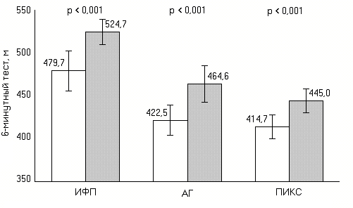
Рис. 1. Средние величины дистанции 6-минутной ходьбы на фоне ФП (светлые столбики) и после восстановления синусового ритма (темные столбики) у больных ИФП, АГ и ПИКС

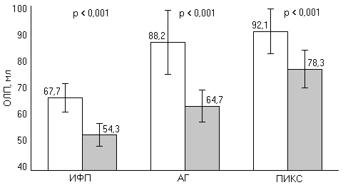
Рис. 2. Объем левого предсердия на фоне ФП (светлые столбики) и после восстановления синусового ритма (темные столбики)

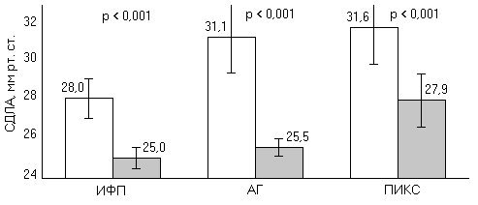
Рис. 3. Систолическое давление в легочной артерии на фоне ФП (светлые столбики) и после восстановления синусового ритма (темные столбики)

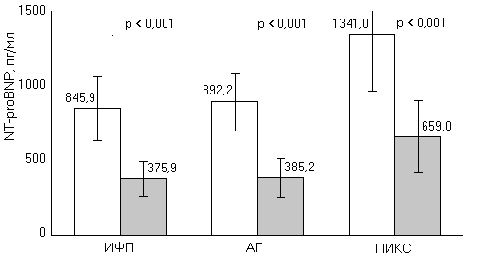
Рис. 4. Уровень NT-proBNP в крови больных ИФП, АГ и ПИКС на фоне ФП (светлые столбики) и после восстановления синусового ритма (темные столбики)

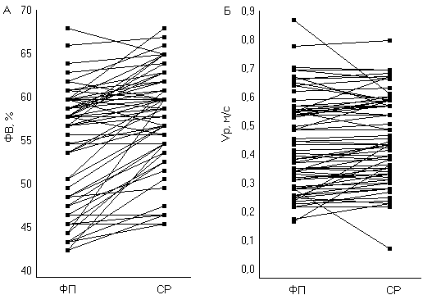

Рис. 5. Динамика ФВ (А) и Vp (Б) левого желудочка после восстановления синусового ритма (CH) у больных с персистирующей ФП

Список литературы
- Krahn A.D., Manfreda J., Tate R.B. et al. The natural history of atrial fibrillation: incidence, risk factors, and prognosis in the Manitoba Follow-Up Study. Am J Med 1995 May; 98 (5): 476–84.
- Li D., Fareh S., Leung T.K., Nattel S. Promotion of atrial fibrillation by heart failure in dogs: atrial remodeling of a different sort. Cirсulation 1999; 100(1): 87– 95.
- Диагностика и лечение фибрилляции предсердий. Российские рекомендации. Кардиоваскулярная терапия и профилактика 2005; 4, приложение 2: 28 с.
- Калинкин М.Н., Волков В.С. О патоаутокинезе гиперлипопротеидемии и его клиническом значении. Верхневолжский медицинский журнал. 2012. Т. 10. № 2. С. 21-24.
- Sessoms M.W., Lisauskas J., Kovacs S.J. The left ventricular color M-mode Doppler flow propagation velocity V(p): in vivo comparison of alternative methods including physiologic implications. J Am Soc Echocardiogr 2002; 15(4): 339–348.
- Шиллер Н., Осипов М.А. Клиническая эхокардиография. 2-е издание. М., Практика: 2005; 344 с.
- Волков В.С., Поселюгина О.Б., Руденко Е.В. Скорость кровотока в артериолах у больных артериальной гипертензией. Верхневолжский медицинский журнал. 2012. Т. 10. № 1. С. 9-12.
- Диагностика и лечение хронической сердечной недостаточности. Рекомендации Всероссийского научного общества кардиологов и Общества специалистов по сердечной недостаточности. Журнал Сердечная недостаточность 2011; 1: 1-57.
- Лакин Г.Ф. Биометрия: Учеб. пособие для биол. спец. вузов – 4-е изд. перераб. и доп. М., Высш. шк. 1990; 352 с.
- Волков В.С., Поздняков Ю.М. Функциональные заболевания сердца: нозология, диагностика и лечение. Верхневолжский медицинский журнал. 2011. Т. 9. № 3. С. 42-48.

Мазур Евгений Станиславович (контактное лицо) – д.м.н., профессор, зав. кафедрой госпитальной терапии, рабоч. тел 77-54-22.

